新 书 推 荐
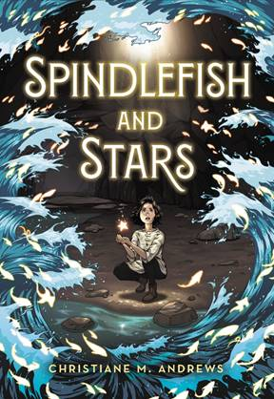
中文书名：《梭鱼与星辰》
英文书名：SPINDLEFISH AND STARS
作 者：Christiane M. Andrews
出 版 社：Little, Brown
代理公司：ANA / Yao Zhang
页 数：400页
出版时间：2020年9月
代理地区：中国大陆、台湾
审读资料：电子稿
类 型：7-12岁儿童文学/奇幻科幻

内容简介：

小布朗2020年博洛尼亚书展LEADING TITLE

我们总是喜欢令人屏息的风景，灿烂的故事转折，令人揪心甚至痛苦的角色，所有的这些，都交织在这个安静简单的故事中。

我们很久没有读过像《梭鱼与星辰》一样美丽动人、充满共鸣的故事了。安德鲁斯创造了一个新时代的经典文学，故事灵感虽来自希腊神话，但书中却创造了一个独特的灵魂与世界。这是一本无论是小孩子、青少年还是成年人， 翻开后都无法放下的书。而安德鲁斯所创造的这个故事世界，在简单宁静的生活与令人眼花缭乱的史诗之间不断转换，令人久久难以忘怀。

故事讲述了年轻女主人公克洛的经历，她坚定地面对悲伤，原谅身边人的错误，接受生活必要时的苦痛，所有的这些在这本书中都以通俗易懂、精彩绝伦的隐喻娓娓道来。每一位家长和孩子都希望能有一些新鲜的、有力的方式的书籍来探讨这些人生中的重大主题，而在阅读《梭鱼与星辰》时书中能教会我们的，将会长久地留存在脑海中。

克洛一直与她时而偷窃并总是病恹恹的父亲过着拮据暗淡的生活，直到有一天清晨，一切都改变了。克洛的父亲没有来看她，而是给克洛送来了一张神秘的，去“帕法日”的单程票。继而，克洛发现自己不得不穿越大海与父亲团聚。然而，这张票却把克洛带到了一个没有阳光的小岛上，岛上居住着勉强度日的渔民、一个满脸皱纹的老妇人、一只胖乎乎猫和一个叫卡里的圆男孩。

很快，克罗就被岛上的人关了起来，他们给克洛分配了一项令人厌恶的任务，那就是把岛上一种神秘的鱼剖开，再纺成纱线。而老妇人则一直织啊织，把这些纱线织成一块似乎无尽的灰色挂毯。克洛对失去父亲的痛苦和岛上无尽的单调生活感到无比沮丧。为了拯救那些克洛认为已经永远失去了的人，她必须解开这个岛屿的神秘——那个隐藏在巨大挂毯丝线中的，精巧又可怕的秘密，并决定为此她放弃多少。

这个极具吸引力的奇幻处女作探索了家教问题，带我们认知人生之路是由自己去选择和打造的，以及在我们共同钩织的，属于我们的历史中，故事的力量。

作者简介：

克里斯蒂安·安德鲁斯（Christiane Andrews）在三州交界的郊区长大，成长于山林草野，河海之间。她现在作为一名写作和文学老师，和家人及一小群动物生活在新罕布什尔州一个古老的山顶农场。《梭鱼与星辰》是她的第一部小说。访问cmandrews.com 了解更多。

谢谢您的阅读！
请将回馈信息发至：张瑶（Yao Zhang）
安德鲁﹒纳伯格联合国际有限公司北京代表处
北京市海淀区中关村大街甲59号中国人民大学文化大厦1705室, 邮编：100872
电话：010-82449325
传真：010-82504200
Email: Yao@nurnberg.com.cn
网址：www.nurnberg.com.cn
微博：http://weibo.com/nurnberg
豆瓣小站：http://site.douban.com/110577/
微信订阅号：ANABJ2002

